1. Spring MVC请求的生命周期

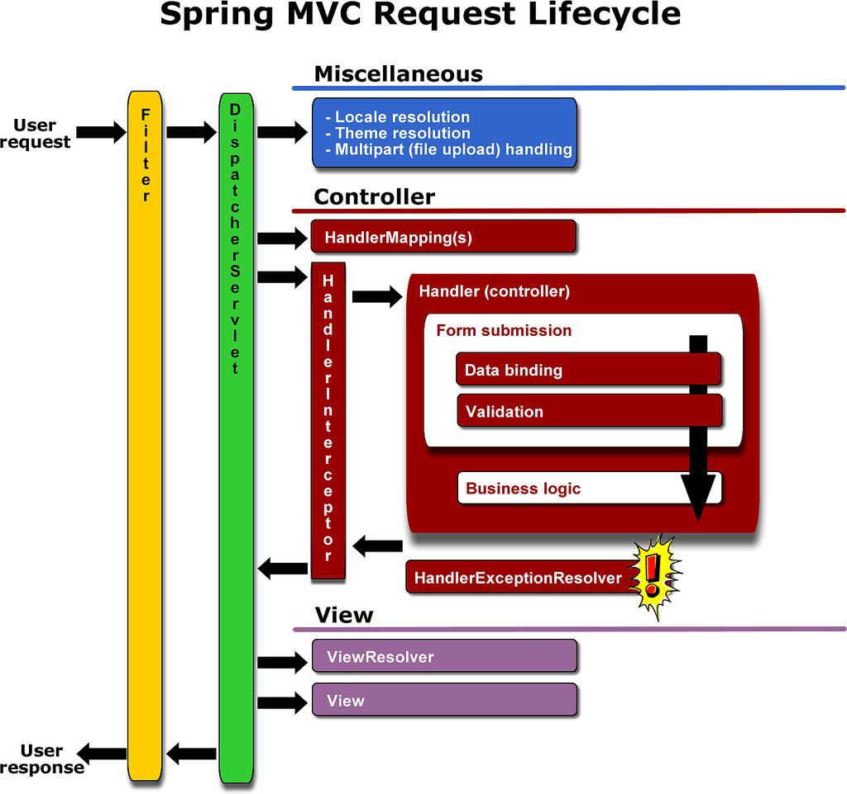

DispatcherServlet默认使用WebApplicationContext作为上下文；

来源：

<http://jinnianshilongnian.iteye.com/blog/1602617>